BCMM · Sep 26 | Publicación 2026-10-27
Saldo original -606.1 mdd | Acumulado 9 254.2 mdd
Balanza comercial de mercancías de México

Resumen ejecutivo
En septiembre de 2026, la balanza comercial registró un déficit de 606.1 millones de dólares, con cifras originales. Las exportaciones variaron 37.9% anual y las importaciones, 33.1%.
- En enero al mes de referencia, el saldo fue un superávit de 9 254.2 mdd. Las exportaciones acumularon 30.4% anual y las importaciones, 27.5%, frente al mismo lapso del año anterior.
- Con ajuste estacional, las exportaciones cambiaron -2.45% mensual y las importaciones, 1.02%. Esta comparación de corto plazo se distingue de la anual en cifras originales.

Flujos y saldo con cifras originales
Concepto | Mes (mdd) | Anual (%) | Enero–mes (mdd)
Exportaciones totales | 77 796.6 | 37.9 | 627 194.2
Exp. manufactureras | 72 772.9 | 39.0 | 578 596.6
Exp. automotrices | 16 434.1 | 5.7 | 141 958.7
Exp. no automotrices | 56 338.7 | 53.0 | 436 638.0
Importaciones totales | 78 402.7 | 33.1 | 617 940.0
Imp. intermedias | 63 103.3 | 38.8 | 497 038.3
Imp. de capital | 5 476.8 | 18.7 | 43 760.5
Saldo comercial | -606.1 | — | 9 254.2
Cuadro 1, p. 1. mdd: millones de dólares corrientes. Cifras oportunas; las filas incluyen agregados y desgloses. No se expresan cambios del saldo como crecimiento porcentual.
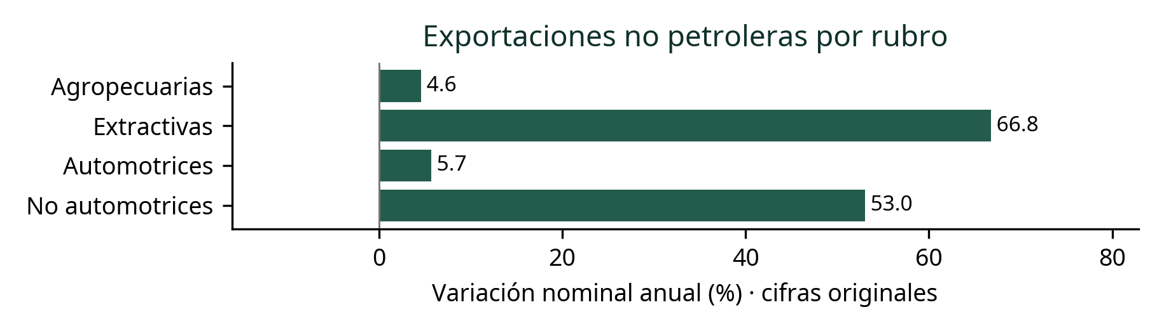
Fuente: cuadro 1. Automotrices y no automotrices desglosan las manufactureras; las tasas no se suman para obtener el agregado.

Saldo con ajuste estacional
Saldo ajustado (mdd) | Agosto | Septiembre de 2026
Total | 3 751 | 1 069
No petrolero | 7 030 | 4 167
Petrolero | -3 279 | -3 098
Texto de la p. 5. Saldos en mdd redondeados a enteros. Los originales y ajustados son series distintas; no se compara su diferencia como si fuera un cambio en el tiempo.
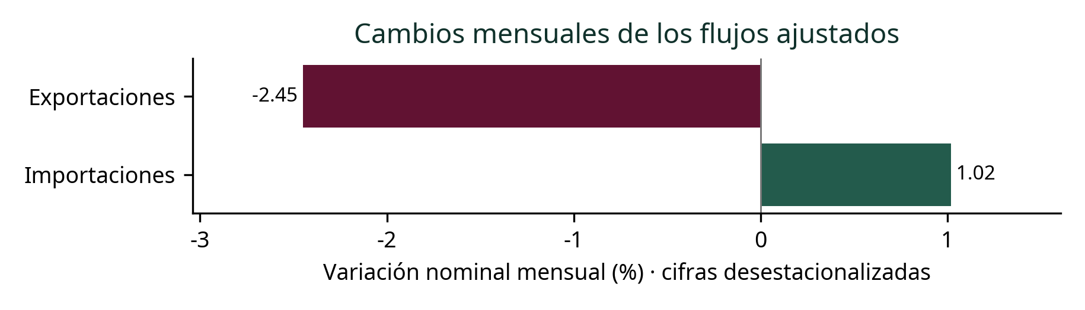
Las exportaciones manufactureras variaron -3.26% mensual: automotrices, 2.14%, y no automotrices, -4.74%. Las importaciones de capital registraron 5.19%.

Mercados de las exportaciones no petroleras
Destino no petrolero | Cuota enero–mes (%) | Anual mes (%) | Anual enero–mes (%)
Estados Unidos | 84.80 | 43.5 | 32.9
Resto del mundo | 15.20 | 16.4 | 23.6
Cuadro 3, p. 3. La cuota corresponde al acumulado enero al mes de referencia, exclusivamente de exportaciones no petroleras. No es participación mensual ni de exportaciones totales. Las tasas anuales comparan el mismo mes o acumulado del año anterior.

Alcance y fuente
La BCMM mide flujos nominales de mercancías en dólares corrientes. No mide volúmenes reales ni incluye comercio de servicios. Un superávit no acredita por sí solo mayor fortaleza económica; se analiza junto con exportaciones e importaciones.
Información oportuna, sujeta a revisión. Fuente principal: pedimentos aduanales. Ajuste estacional: X-13ARIMA-SEATS. Las sumas pueden diferir por redondeo. No se infieren causas, récords, destinos adicionales ni aportaciones a partir de tasas o de gráficas.
Fuente: SAT, Secretaría de Economía, Banco de México e INEGI. Boletín 638/26, 2026-10-27. Cuadros 1–3: pp. 1–3; cifras ajustadas: pp. 5–8; metodología: p. 9.
https://www.inegi.org.mx/contenidos/saladeprensa/boletines/2026/comext_o/balcom_o2026_10.pdf

